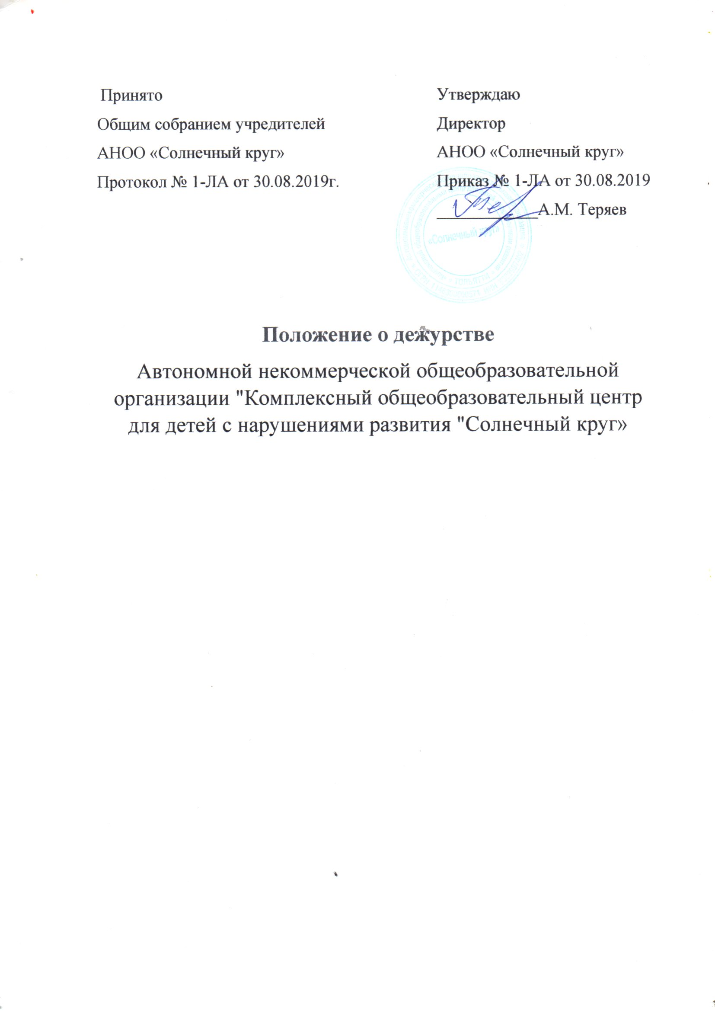
- Общие положения

  - Настоящее положение регламентирует обязанности дежурного администратора, дежурного учителя по этажу, дежурного класс и устанавливает порядок организации дежурства по АНОО «Солнечный круг» (далее АНОО ).
  - Дежурство по АНОО организуется с целью обеспечения безопасности жизнедеятельности педагогического коллектива и обучающихся, сохранения порядка и дисциплины.
  - Дежурство по АНОО осуществляется учителями и членами администрации.
  - График дежурства учителей составляет заместитель директора с сентября на первое полугодие и с января на второе полугодие.
  - График дежурства утверждается приказом директора. Вначале каждой четверти могут быть внесены корректировки графика дежурства в связи с болезнью учителей и членов администрации.

- Цели и задачи

  - Цель деятельности по дежурству - соблюдение чистоты и порядка в АНОО, контроль за сохранностью имущества, контроль за соблюдением правил поведения учащихся.
Задача дежурных - осуществление слаженного взаимодействия всех ответственных дежурных по АНОО.

- Организация и проведение дежурства по АНОО «Солнечный круг»

3.1. Дежурство по АНОО организовывается согласно графику, утвержденному директором.
3.2.. Дежурный учитель каждый час обходит АНОО (посты, столовую, туалеты) с целью контроля и оказания помощи по наведению порядка в АНОО.
3.3. Дежурный класс осуществляет дежурство по АНОО: 1 раз в неделю.
3.3.1. Учащиеся дежурного класса обязаны иметь отличительные знаки. Отличительный знак - это повязка или бейдж. Бейдж должен быть на левой стороне груди дежурного. Бейдж содержит следующие данные: Дежурный, класс, Фамилия, Имя.
3.3.2. Итоги дня записываются в журнал дежурства по школе, ответственность за ведение которого несет ответственный дежурный дежурного учитель. Журнал дежурства содержит следующую информацию: дежурный класс, классный руководитель дежурного класса, дата, опоздавшие учащиеся (фамилия, имя, класс), общие замечания по дежурству в течение дня. Журнал дежурства находится у Администрации.
3.3.3. В конце дня дежурные сдают свои посты в чистоте и порядке администрации, дежурный учитель фиксирует всю информацию по дежурству в Журнале дежурств.

3.4. Дежурный администратор координирует деятельность, оказывает помощь классному руководителю дежурного класса в выполнении обязанностей организатора дежурства по АНОО. Принимает школу в конце рабочего дня, по необходимости делает записи в журнале дежурства по школе. Несет ответственность за происшествия во время учебного дня, выясняет причины, привлекает виновников нарушения порядка и дисциплины к ответственности. Контролирует деятельность дежурных учителей, проверяет деятельность дежурных по классу. Рабочий день дежурного администратора начинается с обхода школы не позднее 8 часов и заканчивается обходом школы не раньше 18 часов.
3.5. Дежурный учитель назначается заместителем директора и осуществляет дежурство на отведенном участке в соответствии с графиком дежурства учителей по школе. Дежурный учитель назначается на:
- первый и второй этаж;
- школьные мероприятия, где является ответственным лицом за порядок, чистоту и сохранность имущества, обеспечивает условия для организации и проведения мероприятия;
- 1- IV этажи блоков А, Б, В, где является ответственным лицом за порядок в рекреации, находящейся рядом с кабинетом-рабочим местом учителя;
- на этажах при проведении социально важных дел, ответственных мероприятий (экзамены, собрания и т.п.).
3.6. Дежурный учащийся по классу назначается классным руководителем и осуществляет дежурство в классе в течение учебного дня. Дежурство по классу могут осуществлять два учащихся (на усмотрение классного руководителя).
3.6.1. Дежурство по классу осуществляется в соответствии с графиком дежурства класса, который должен быть оформлен в «Классном уголке».
3.6.2. Дежурные по классу помогают учителю-предметнику готовить необходимые учебные принадлежности к уроку (по необходимости), информируют учителя об отсутствующих на уроке, следят за состоянием доски, по окончании урока уносят принадлежности по просьбе учителя, убирают крупный мусор.
4. Права и обязанности дежурных по школе
Дежурный по школе (учащийся, учитель, администратор) имеет право:
- Предъявлять требования ко всем нарушителям порядка в школе.
- Запретить проведение урока или мероприятия, если помещение не соответствует санитарно-гигиеническим требованиям.
- Не принимать школу и не приступать к дежурству до выяснения причин предшествующего некачественного дежурства.
- На поощрение за отличное дежурство по школе по итогам недели.
- На проявление творчества в организации дежурства.
Дежурный по школе (учащийся, учитель, администратор) обязан:
- Находиться на своем посту во время перемены.
- Предъявлять требования и предпринимать необходимые меры по соблюдению порядка и чистоты на своем посту. В случае неподчинения дежурный обязан сообщить об этом классному руководителю дежурного класса или дежурному администратору для принятия необходимых мер по наведению порядка.
- Быть примером соблюдения правил поведения учащихся.
- Быть вежливым, не допускать физического или другого унижающего воздействия на нарушителя, не ущемлять учащихся в их правах.
- Быть аккуратно одетым, причесанным и опрятным, иметь отличительный знак (бейдж или повязку).
- Сдать свой пост чистым классному руководителю дежурного класса.
5. Ответственность за неисполнение обязанностей дежурных по школе
5.1. Ответственность за организацию и координацию дежурства возлагается на заместителя директора.
5.2. Контроль за исполнением обязанностей дежурных по школе возлагается на классного руководителя дежурного класса, дежурного администратора.
5.3. За неисполнение обязанностей возможны следующие меры воздействия:
- сообщение в дневнике родителям,
- приказ директора школы (по учащимся и учителям).
6. Меры поощрения за отличное исполнение обязанностей дежурных по школе
За отличное дежурство по школе по ходатайству классного руководителя, заместителя директора по воспитательной работе возможны следующие меры поощрения:
- благодарность родителям в дневнике за хорошее воспитание у сына или дочери ответственности и трудолюбия,
- приказ директора школы с благодарностью (с занесением в личное дело),
- для отличившихся учителей (по ходатайству заместителя директора по воспитательной работе) за неделю дежурства предоставляется один день отгула в каникулы на основании приказа директора школы.

7. Перечень постов дежурства по школе
Пост № 1: вестибюль школы - 1 чел.
Пост № 2: первый этаж-1 чел.
Пост № 3: второй этаж- 1 чел.
Пост № 5: столовая - 1 чел.
Ответственный дежурный - 1 чел.
8. Делопроизводство
Дежурство дня отражается в следующих документах:
1. Журнал дежурства (разрабатывается и находится под контролем заместителя директора по воспитательной работе, заполняется участниками дежурной службы дня).
2. График дежурства классов (разрабатывается на учебную четверть и контролируется классными руководителями).
3. График дежурства учителей и администрации (разрабатывается заместителем директора, утверждается директором).
9. Порядок внесения изменений и дополнений в настоящее Положение
Каждый учащийся, учитель, класс имеет право внести свои предложения по изменению или дополнению настоящего Положения путем письменного сообщения администрации АНОО, которая рассматривает это сообщение и принимает решение.

